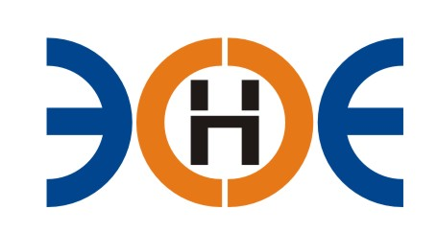

НЕКОММЕРЧЕСКОЕ ПАРТНЕРСТВО
«ЭКСПЕРТНЫЕ ОРГАНИЗАЦИИ ЭЛЕКТРОЭНЕРГЕТИКИ»

ПРОТОКОЛ № 12/2017-ЭС

заседания Экспертного Совета

Некоммерческого партнерства «Экспертные организации электроэнергетики»

(далее – Партнерство)

Санкт-Петербург «22» июня 2017 г.
Начало заседания: 14:00 часов

ПРИСУТСТВОВАЛИ 7 из 9 членов Экспертного Совета с правом голоса:
- Заир-Бек Андрей Измаилович - Президент;
- Рысс-Березарк Сергей Алексеевич;
- Лаппо Василий Иванович;
- Любо Игорь Александрович;
- Дмитренко Артем Викторович;
- Корнев Владимир Геннадьевич;
- Геращенко Алексей Владимирович;
- Юденков Дмитрий Юрьевич - секретарь заседания.

Кворум имеется

Повестка дня:

- О замене Свидетельства о допуске АО «Карелэлектросетьремонт».
- О добровольном выходе из состава Партнерства ОАО «Внешнеэкономическое объединение «Технопромэкспорт».

1. По первому вопросу повестки дня: слушали Юденкова Д.Ю., который предложил, по итогам проверки соответствующих документов и на основании предоставленного заявления о замене свидетельства о допуске к работам по подготовке проектной документации, которые оказывают влияние на безопасность объектов капитального строительства, в связи с изменением перечня видов работ, заменить Свидетельство о допуске следующей организации:
№  п/п | Наименование | ИНН | ОГРН | Номер и начало действия ранее выданного Свидетельства
1. | АО «Карелэлектросетьремонт» | 1001012723 | 1041000001008 | Свидетельство  № 0382-104-01/2011-СРО-П-080 от 18.04.2017

Решили: заменить Свидетельство о допуске указанной организации.

Итоги голосования: принято единогласно.

2. По второму вопросу повестки дня: слушали Юденкова Д.Ю., который доложил на основании предоставленного заявления о добровольном выходе, исключить из членов Партнерства следующую организацию:
№ п/п | Наименование | ИНН | ОГРН | Номер и начало действия выданного свидетельства
1. | ОАО «Внешнеэкономическое объединение «Технопромэкспорт» | 7705713236 | 1067746244026 | Свидетельство  № 0132-090-12/2010-СРО-П-080 от 21.10.2010 г.

Решили: исключить из членов Партнерства ОАО «Внешнеэкономическое объединение «Технопромэкспорт».

Итоги голосования: принято единогласно.

Президент Партнерства _______________________ А.И. Заир-Бек

Секретарь ________________________ Д.Ю. Юденков

